关于笃行居（原八舍）试开通DHCP服务的通知

为进一步改善校园网络环境，提高用户使用校园网的便捷性，从7月7日上午10时起，笃行居（原八舍）将启用DHCP服务，本宿舍有线网络用户不再需要申请和设置静态IP地址，直接使用DHCP服务动态获取IP地址的方式即可，具体方法见附件。
另外，网络信息中心将于2021年7月7日在笃行居（原八舍）管理室隔壁设置现场办公地点，为同学们现场提供技术支持。其他宿舍的DHCP服务将逐步推进，具体时间另行通知。
如有问题，请拨打技术支持电话：
5928080、5928203
祝您用网愉快！

2021年6月30日
网络信息中心

DHCP方式获取IP地址的方法

一、在电脑上直接修改设置
以Windows 10为例：
- 在屏幕右下角找到本地连接图标
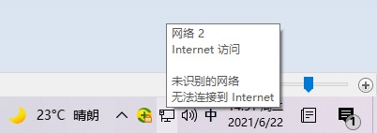
- 在本地连接图标上点击右键，并选择“打开网络和Internet设置”
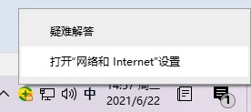
3、在界面上选择以太网下的“属性”按钮
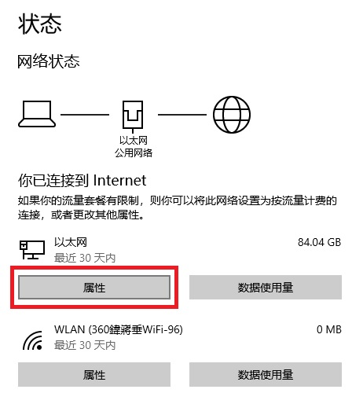
4、点击属性后，在弹出的页面中选择“IP设置”下的“编辑”按钮
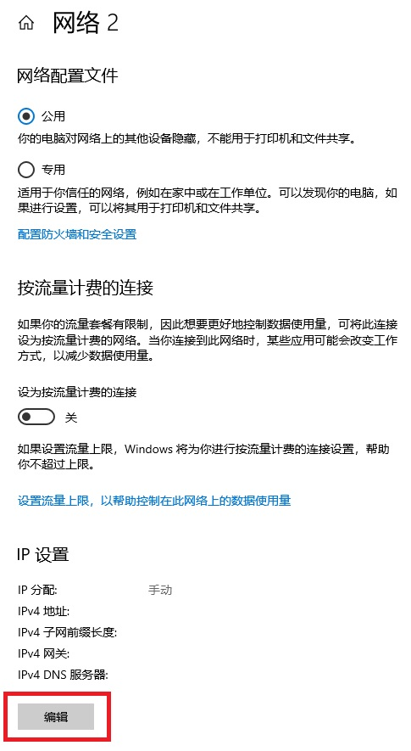

5、点选“编辑”按钮后弹出如下界面，点击红框中的下拉列表框
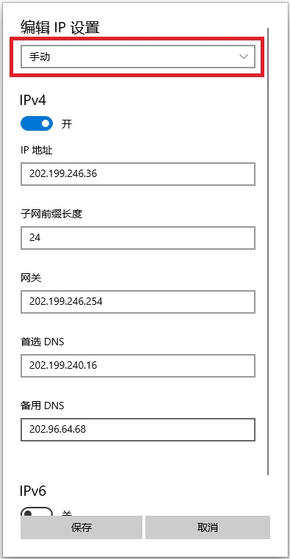

6、点选“自动（DHCP）”后，点击最下面的“保存”按钮完成设置
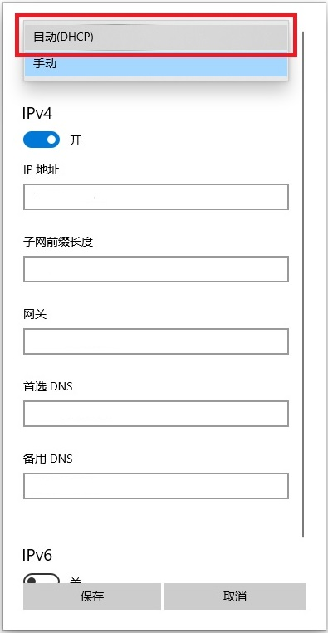

二、在路由器上修改设置（如果有路由器，请参照下面操作说明）
以TP-Link路由器为例
- 登录到路由器的管理界面
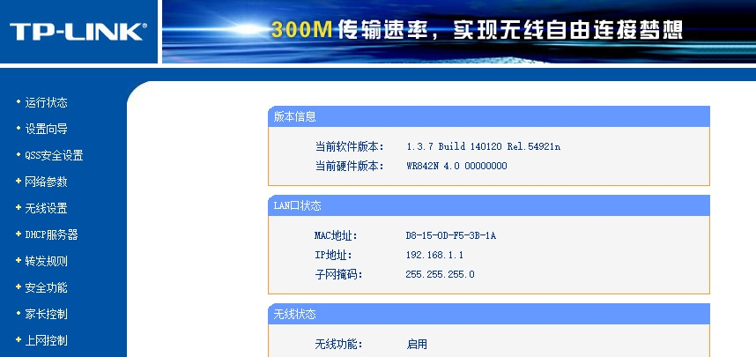
- 在页面中选择“网络参数”，选择“网络参数”下的“WAN口设置”
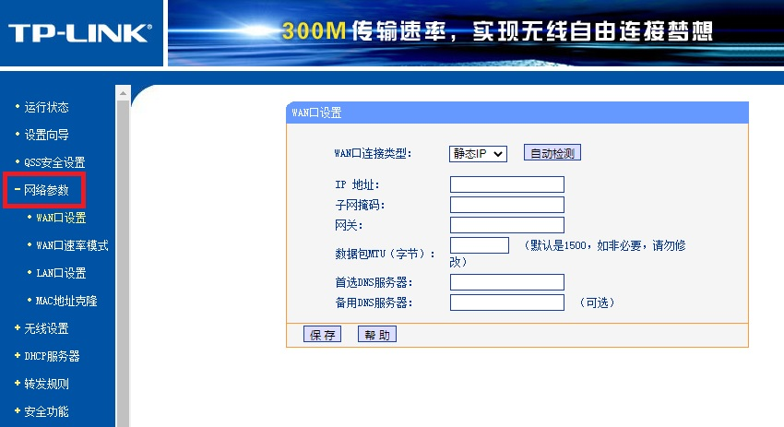
3、在“WAN口连接类型”右边的下拉列表框中选择“动态IP”
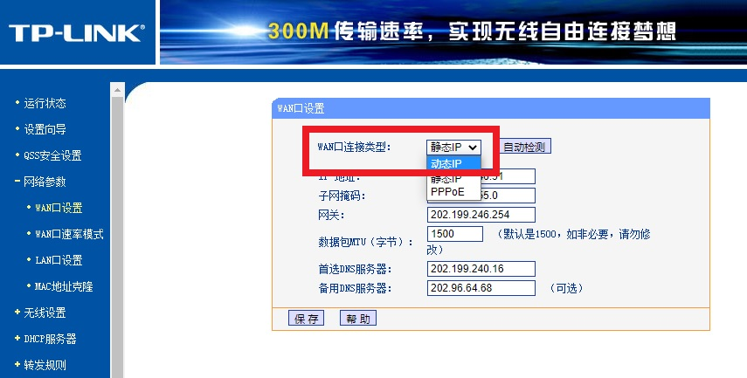
4、点选完“动态IP”后，点击下方的“保存”按钮保存配置
